MUMIJO – SHILAJIT - MUMIYO - MUMIO… WHITE
ΑΙΩΡΗΜΑ «ΤΟ ΠΕΤΡΙΝΟ ΛΑΔΙ». ΜΑΚΡΟΖΩΙΑ
Το πέτρινο λάδι, αιώρημα-σταγόνες είναι φυσική συμπυκνωμένη μορφή του καθαρισμένου γνήσιου πέτρινου λαδιού. Το φυσικό πέτρινο λάδι είναι φυσική ουσία ορυκτής προέλευσης, χαρακτηρίζεται από ιδιαίτερο ως προς τη χημική σύνθεση και τη μοριακή δομή ορυκτό σύμπλεγμα (συνδυασμός 48 ορυκτών συστατικών σε χηλική μοριακή μορφή). Το φυσικό ορυκτό σύμπλεγμα του πέτρινου λαδιού διαθέτει απόλυτη βιολογική δραστηριότητα και συμβατότητα με τα κύτταρα του οργανισμού, δεν έχει ανεπιθύμητες παρενέργειες.
Η δράση του φυσικού πέτρινου λαδιού στοχεύει στις αλλαγές του οργανισμού σε περιπτώσεις:
- όγκων
- μεταστάσεων
- αλλοίωσης ενδομητρίου
- νεοπλασμάτων εσωτερικών οργάνων
- αλλοιώσεων των κυττάρων του αίματος
- ελμινθίασης
- μυκοπλάσμωσης
- HIV
- δεμοδήκωσης
- ψωρίασης
- δερματικών μυκητιάσεων
- τραυμάτων, εγκαυμάτων, αποστημάτων, κατακλίσεων
- διάρροιας και ιογενών, βακτηριακών, σταφυλοκοκκικών λοιμώξεων της πεπτικής οδού.
Σύνθεση: φυσικό πέτρινο λάδι, φυσικό κόμμι.
Τρόπος παρασκευής του αιωρήματος: για την παρασκευή του αιωρήματος γεμίζετε το μπουκαλάκι 50gr με ζεστό νερό (25-30 °С) έως τη μέση, κλείνετε με καπάκι και το κουνάτε έντονα μερικές φορές μέχρι να σχηματιστεί το ομοιογενής αιώρημα, ανοίγετε το μπουκαλάκι και συμπληρώνετε με ζεστό νερό μέχρι το τελείωμα.
Τρόπος χρήσης: διαλύετε 10 σταγόνες του έτοιμου αιωρήματος σε 100 ml νερό, λαμβάνετε το έτοιμο διάλυμα όλο 3 φορές την ημέρα 20 λεπτά πριν το φαγητό.
Συνίστανται 4 αγωγές το χρόνο.

Εξωτερικά ως επίθεμα: διαλύετε 10 σταγόνες του αιωρήματος σε 100 ml νερό, μουλιάζετε τη γάζα στο διάλυμα και τοποθετείτε στην προσβεβλημένη περιοχή.

Για ψεκασμούς, γαργάρες, εκπλύσεις: διαλύετε 10 σταγόνες του αιωρήματος σε 100 ml νερό, χρησιμοποιείτε το έτοιμο διάλυμα για ψεκασμούς, γαργάρες, εκπλύσεις.

600 σταγόνες του αιωρήματος (1 μπουκαλάκι) της εντατικής φόρμουλας του πέτρινου λαδιού επιδρούν θετικά σε περίπτωση των παρακάτω δυσάρεστων αλλοιώσεων :
- μειωμένη λειτουργία του ανοσοποιητικού συστήματος
- όγκοι
- λοιμώδεις και βακτηριακες διεργασίες στο πεπτικό σύστημα, διάρροια
- λοιμώδεις και φλεγμονώδεις διεργασίες στα όργανα του τραχήλου
- λοιμώδεις και φλεγμονώδεις διεργασίες στις αρθρώσεις
- μυοσκελετικοί τραυματισμοί (κατάγματα, διατάσεις)
- αλλοιώσεις του θυρεοειδούς αδένα
- διάχυτες και οζώδεις αλλοιώσεις του μαστικού αδένα
- διαταραχές λειτουργίας του ουρογεννητικού συστήματος στους άντρες, φλεγμονώδεις, λοιμώδεις, αφροδισιακές, μυκητιασικές διεργασίες
- φλεγμονώδεις διεργασίες, λοιμώδεις, βακτηριακές, καρκινικές αλλοιώσεις του γυναικείου ουρογεννητικού συστήματος
- διαταραχή λειτουργίας των νεφρών
- ελμινθικές λοιμώξεις
- αυτοάνοσα νοσήματα
- ψωρίαση
- συμπτώματα κλιμακτηρίου
- αλλοιώσεις του δέρματος (δερματίτιδες, συμπεριλαμβανομένων και των αλλεργικών, κ.τ.λ.)
- αλλεργίες
- αλλοιώσεις του αίματος, διαταραχές του αγγειακού τόνου
- αυξημένη περιεκτικότητα σακχάρου στο αίμα και οι προκύπτουσες επιπλοκές
- σήψη
- μετά από βαριές ασθένειες και χειρουργεία, τραύματα
- ορμονικές διαταραχές
- αναιμία και κόπωση, εξάντληση του οργανισμού.

600 σταγόνες του αιωρήματος (1 μπουκαλάκι) της εντατικής φόρμουλας του πέτρινου λαδιού με άσπρο μουμιγιό ενεργοποιεί τις ιδίες δυνάμεις του οργανισμού για αντιμετώπιση των δυσάρεστων αλλοιώσεων και συμβάλλει στην αποκατάσταση και την ομαλοποίηση των λειτουργιών και των οργάνων, προσβεβλημένων από χρόνιες παθήσεις.

Αντενδείξεις για τη χρήση λιθάνθρακα.
Φροντίστε να λάβετε υπόψη αυτές τις πληροφορίες!
- Αντενδείκνυται σε άτομα με αποφρακτικό ίκτερο, καθώς είναι ενεργός χοληρετικός παράγοντας
- Μην το χρησιμοποιείτε εάν υπάρχει κίνδυνος θρόμβων στο αίμα (θρομβοφλεβίτιδα), καθώς αυξάνει την πήξη του αίματος
- Μην το χρησιμοποιείτε εάν θηλάζετε ή είστε έγκυος
- Μην το χρησιμοποιείτε σε παιδιά κάτω των 12 ετών
- Με προσοχή σε περίπτωση διαταραχών των κοπράνων, καθώς μπορεί να οδηγήσει σε δυσκοιλιότητα
- Κατά τη λήψη πετρελαίου, εξαιρέστε το αλκοόλ, τον καφέ, τη σοκολάτα (ή περιορίστε σε ένα λογικό ελάχιστο)

Συμπλήρωμα διατροφής. Δεν είναι φάρμακο.

Συμβουλευτείτε έναν γιατρό πριν από τη χρήση.

Συνθήκες φύλαξης: να φυλάσσεται σε ξηρό μέρος μακριά από παιδιά σε θερμοκρασία έως 25° С.
Διάρκεια ζωής: 3 χρόνια
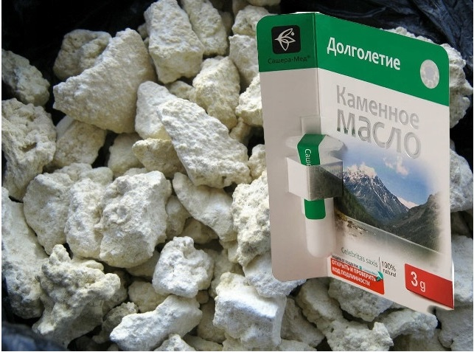«Σασέρα-Μεντ»Προϊόντα φυσικής καθαρότητας
www.sachera-med.ru
Ημερομηνία παραγωγής:
10.09.2024
Ισχύει έως: 10.09.2027
Αριθμός παρτίδα;: 05
……

